Муниципальное бюджетное дошкольное образовательное учреждение
Детский сад № 416, г. Челябинска

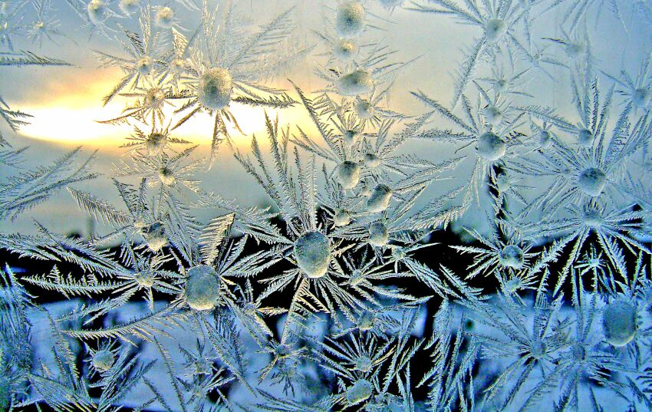

КОНСПЕКТ ОБРАЗОВАТЕЛЬНОЙ ДЕЯТЕЛЬНОСТИ
С ДЕТЬМИ СРЕДНЕЙ ГРУППЫ
Тема: «Серебряный букет»
Технология: «Лепка из фольги»
Воспитатель Саитгалина Гюзель Кунакбаевна

Челябинск, 2016 г

ЗАДАЧИ
ПРИОРИТЕТНАЯ ОБРАЗОВАТЕЛЬНАЯ ОБЛАСТЬ: «Художественно-эстетическое развитие»
Содействовать развитию предпосылок ценностно-смыслового восприятия мира природы, становлению эстетического отношения к окружающему миру.
Продуктивная деятельность.
Познакомить детей с техникой «Лепка из фольги».
Способствовать овладению техническими приемами работы с фольгой как материалом для лепки: сминание хватательными движениями рук и кончиками пальцев, скручивание, скатывание.
Способствовать развитие у детей способности передавать форму снежинки, её строение, цвет, действуя в соответствии со схемой.
Содействовать развитию мелкой моторики , согласованности в движении обеих рук.
Вызвать интерес к украшению группового пространства.
Музыкальная деятельность.
Вовлекать детей в музицирование с использованием музыкальных инструментов (колокольчики), способствовать развитию чувства ритма и слухового внимания.
Способствовать дальнейшему развитию навыков танцевальных движений, умения красиво двигаться в соответствии с характером музыки, передавая в движениях эмоционально – образное содержание.

ИНТЕГРАЦИЯ ОБРАЗОВАТЕЛЬНЫХ ОБЛАСТЕЙ
«Познавательное развитие»
Создать условия для знакомства со свойствами фольги, как материала для поделок: гибкость, пластичность, мягкость, блеск, лёгкость.
Способствовать развитию глазомера, восприятия формы, величины.
«Социально-коммуникативное развитие»
Создавать условия для приобретения опыта конструктивного взаимодействия детей со сверстниками во время работы в парах (пригласить к совместной деятельности, совместно выполнять необходимые действия в процессе сотрудничества, сотворчества, соблюдать правила, не мешать друг другу, не ссориться, добиваться совместного результата, справедливо оценивать действия и результаты этих действий, как собственные, так и партнёров по деятельности и др.). Содействовать формированию у детей позитивной установки к продуктивной деятельности.
ЦЕЛЕВЫЕ ОРИЕНТИРЫ:
Ребенок овладевает основными культурными средствами, способами деятельности, способен выбирать себе участников по совместной деятельности.
Ребёнок проявляет любознательность, интересуется причинно-следственными стремиться самостоятельно объяснить явления природы. Обладает первоначальными знаниями о природном мире.
Ребенок обладает установкой положительного отношения разным видам труда, обладает чувством собственного достоинства; активно взаимодействует со сверстниками и взрослыми, способен договариваться, учитывать интересы и чувства других, умеет выражать и отстаивать свою позицию по разным вопросам. Ребенок способен к волевым усилиям, может следовать социальным нормам, проявляет ответственность за начатое дело.
Проявляет умение слышать других и стремление быть понятым другими. Ребенок достаточно хорошо владеет устной речью, может выражать свои мысли и желания, способен использовать речь для выражения своих мыслей, чувств и желаний, построения речевого высказывания в ситуации общения.
У ребенка развита крупная и мелкая моторика; он может контролировать свои движения и управлять ими.
ФОРМА ОРГАНИЗАЦИИ ДЕТЕЙ: фронтальная; в парах.
ФОРМА РАБОТЫ: интегрированная образовательная деятельность.
ПРЕДВАРИТЕЛЬНАЯ РАБОТА:
Рассматривание морозных узоров на окне, беседа о причинах их появления. Рассматривание строения снежинки. Беседа о свойствах снега, экспериментирование с ним. Музыкально дидактические упражнения.
ОБОРУДОВАНИЕ:
- Презентация с использованием фотоматериалов в программе PowerPoint.
- Музыкальный материал: песни «Серебряный букет» (Н. Просторова, Е. Птичкин), «Зимняя сказка» ( А. Пенегин)
- Полоски фольги.
- Карты-схемы, обозначающие последовательность работы.
- Различные изобразительные материалы: пластилин, краски, карандаши, восковые мелки, бумага .
- Технические средства обучения: Компьютер, проектор, аудиопроигрыватель.
МОТИВАЦИОННАЯ ЧАСТЬ (вне организованной образовательной деятельности):
В групповой комнате неожиданно звучит песня «Серебряный букет» и воспитатель начинает рисовать на оконном стекле морозные узоры и снежинки.
Дети постепенно подходят к воспитателю, слушают песню и наблюдают за воспитателем. Задают вопросы воспитателю: Что вы делаете? Зачем это нужно?...

МОТИВАЦИОННАЯ ЧАСТЬ (введение в образовательную деятельность):
Ребята, сейчас звучала песня, а вы обратили внимание, о чем она? Предлагаю вам послушать фрагмент песни еще раз, и тогда, вы точно догадаетесь, почему я рисую на окне! (Слушание куплета песни)
Вы догадались, почему я рисовала эти морозные узоры и снежинки?!!

ОСНОВНАЯ ЧАСТЬ (деятельностный этап):

Содержание ОД | ОО | Деятельность детей | Образовательные  задачи
Утром дома на стекле своего окна я увидела серебряный букет нарисованный Волшебником-Морозом. Мне очень захотелось принести это зимнее чудо вам, но я не смогла этого сделать. Почему? Как вы думаете?  Как можно сохранить такую красоту надолго при любой температуре? (Решение проблемной ситуации) | Художественно-эстетическое развитие  Познавательное развитие  Речевое развитие социально-коммуникативное развитие | Осознание проблемной ситуации  Участие в беседе | Содействовать развитию предпосылок ценностно-смыслового восприятия мира природы, становлению эстетического отношения к окружающему миру.
Красоту природы всегда замечали люди и воплощали в искусстве. Посмотрите, как сохранили снежинки разные мастера. |  | Восприятие визуального ряда
Чтение стихотворения Константина Бальмонта «Снежинка»  Какой автору представляется снежинка? ………. | Художественно-эстетическое развитие  Речевое развитие | Восприятие литературного произведения,  беседа
Внимательно слушайте музыку. Она вам подскажет, как надо играть. Молодцы! У нас получился замечательный музыкальный букет снежинок!  Снежинку можно не только увидеть в разных образах, но передать с помощью звука. Как вы думаете, какой музыкальный инструмент подойдет для передачи хрустального, звенящего, музыкального образа снежинки?  Я вам предлагаю изобразить снежинки с помощью музыкальных колокольчиков. Подойдите и возьмите их. Сейчас вы услышите красивую музыку. Вам нужно будет сыграть четыре раза колокольчиком друг за другом. Внимательно слушайте музыку. Она вам подскажет, как надо играть. У нас получился замечательный музыкальный букет снежинок! | Художественно-эстетическое развитие  Речевое развитие | Восприятие музыкального произведения, игра на колокольчиках | Вовлекать детей в музицирование с использованием музыкальных инструментов (колокольчики), способствовать развитию чувства ритма и слухового внимания.
Люди уже пытались сохранить красоту снежинок в различном творчестве, но очень трудно передать ее свойства и признаки. Почему?  А как хочется сохранить красоту снежинки, что бы она радовала нас до самой весны и, особенно, в преддверии Нового года. Мы могли бы украсить группу, зал снежинками, составить снежные букеты, танцевать с ними, подарить их.  Может быть, мы попробуем создать снежинки сами?!  Давайте посмотрим в центре изобразительной деятельности, какие материалы больше подойду для создания снежинок, так чтобы передать их признаки.  Воспитатель подводит детей к выбору фольги. | Художественно-эстетическое развитие  Речевое развитие | Участие в беседе | Создать условия для знакомства с фольгой, как с материалом для поделок.  Содействовать расширению представлений детей о свойствах фольги: гибкость, пластичность, мягкость, блеск, лёгкость.  Вызвать интерес к украшению группового пространства.  Создать условия для знакомства детей с техникой «Лепка из фольги»  Способствовать развитию глазомера, восприятия формы, величины.
Вы знаете, как называется этот материал? Это фольга. Возьмите каждый по листочку фольги в руки. Какая она по цвету? Проведите по ней ладонью. Какая она на ощупь? Ощутите ее вес. Попробуйте ее смять. Что о ней можно сказать? Да она пластичная: сминается и приобретает форму. Как вы думаете, можно сделать из фольги блестящую, искрящуюся, воздушную, кружевную, легкую снежнику. А как? хотите, я научу вас лепить снежинки из фольги.  Посмотрите, я уже попробовала сделать снежинку их фольги. Вот, что у меня получилось? Посмотрите, из каких элементов состоит снежинка. | Познавательное развитие  Речевое развитие | Обследовательские действия с фольгой
Как сделать снежинку нам подскажет и покажет карта-схема.  Чтобы изготовить снежинку надо пройти несколько шагов. С чего нужно начать работу?  Скатать жгутик из фольги. Вот так.  Второй шаг схемы нам говорит о том, сколько должно быть жгутиков. Сколько? У меня уже шесть жгутиков готовы.  Что мы будем делать после этого? Собираем все жгутики вместе. Выравниваем концы. И в середине один раз жгутики перекручиваем.  Следующий шаг. Мы с вами работаем в парах. Жгутики тоже разделим по парам. Парам - это сколько? Два. Два жгутика скручиваем у центра, а на концах остаются «усики».  После этого, каждый жгутик скручиваем с соседним жгутиком. И так поступаем со всеми жгутиками.  И наконец, оставшиеся усики загибаем в разные стороны.  Вот какая снежинка должна у вас получиться. | Познавательное развитие  Художественно-эстетическое развитие | Знакомство с последовательностью действий | Способствовать развитию у детей способности передавать форму снежинки, её строение, цвет, действуя в соответствии со схемой.  Создать условия для овладения техническими приемами работы с фольгой как материалом для лепки: сминание хватательными движениями рук и кончиками пальцев, скручивание, скатывание.  Стимулировать совместную с взрослым творческую деятельность детей.  Содействовать формированию у детей позитивной установки к ручному труду.  Создавать условия для приобретения опыта конструктивного взаимодействия детей со сверстниками во время работы в парах (пригласить к совместной деятельности, совместно выполнять необходимые действия, соблюдать правила, не мешать друг другу, не ссориться) добиваться совместного результата.  Содействовать развитию мелкой моторики , согласованности в движении обеих рук.  Способствовать развитию глазомера, восприятия формы, величины.
Сейчас вы самостоятельно слепите из фольги снежинки. Для этого вам понадобится только фольга.  Работать будем в парах. Чтобы разделиться на пары нужно втащить из мешочка геометрическую фигуру и объединиться в пару с ребёнком, у которого такая же фигура. Каждая пара, возьмите для работы набор фольги и занимайте места за столами.  Лепите в соответствии со схемой, аккуратно, в паре работайте дружно, слажено.  А создать по-настоящему волшебную снежинку нам поможет сказочная музыка. | Художественно-эстетическое развитие  Социально-коммуникативное развитие  Познавательное развитие | Лепка из фольги
ЗАКЛЮЧИТЕЛЬНАЯ ЧАСТЬ.  Рефлексия. Анализ продукта деятельности.  Дети, мы сегодня лепили снежинку из фольги. Как вы думаете почему эта техника называется лепка?  Какие приёмы вы использовали для лепки снежинки?  Как музыка помогала вам создать снежинку?  Вы работали в парах, помогал ли товарищ в изготовлении снежинки? |  | Участие в беседе | Создавать условия для приобретения опыта конструктивного взаимодействия детей со сверстниками  (справедливо оценивать действия и результаты этих действий, как собственные, так и партнёров по деятельности)
ИСПОЛЬЗОВАНИЕ ПРОДУКТА ВНЕ ОБРАЗОВАТЕЛЬНОЙ ДЕЯТЕЛЬНОСТИ  Воспитатель предлагает детям потанцевать со снежинками и составить букет из них. | Художественно-эстетическое развитие | Танцевальные движения под музыку  Составление букета | Способствовать дальнейшему развитию навыков танцевальных движений, умения красиво двигаться в соответствии с характером музыки, передавая в движениях эмоционально – образное содержание.

